作 者 推 荐
罗马尼亚超级畅销作者
尤金·欧·切洛维茨（E.O. Chirovici）

作者简介：


尤金·欧·切洛维茨（E.O. Chirovici）出生于罗马尼亚的特兰西瓦尼亚，来自一个罗马尼亚、匈牙利和德国的混血家庭。他有过多年的记者生涯，曾经营一份享誉盛名的新闻报纸，之后又管理过一家重要的电视台。2013年起，他开始全职写作，曾以罗马尼亚语长篇小说《大屠杀》（THE MASSACRE）轰动一时。目前居住在布鲁塞尔。

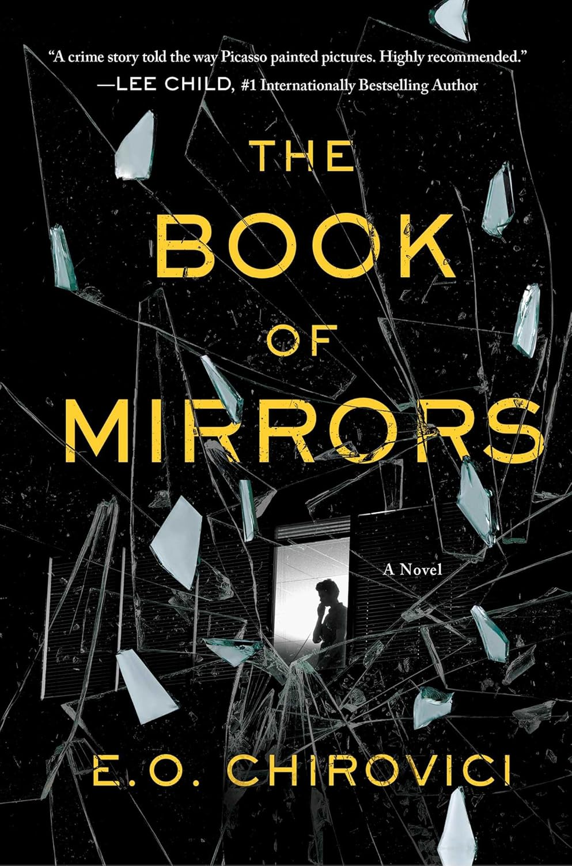
中文书名：《明镜之书》
英文书名：THE BOOK OF MIRRORS
作 者：E. O. Chirovici
出 版 社：Atria/Emily Bestler Books
代理公司：PFD/ANA/Sharon
页 数：288页
出版时间：2017年2月
代理地区：中国大陆、台湾
审读资料：电子稿
类 型：惊悚悬疑
简体中文版曾授权，版权现已回归
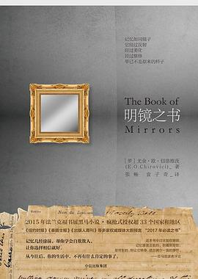
中简本出版记录：
书 名：《明镜之书》
作 者: [罗] 尤金·欧·切洛维茨
出版社: 中信出版社
译 者: 张畅 / 袁子奇
出版年: 2017年7月
页 数: 288页
定 价: 42.80元
装帧: 平装

内容简介：

2015年法兰克福书展黑马小说，创造了英国老牌文学代理人Peters Fraser + Dunlop有史以来最快的版权预售记录，疯抢式授权超33个国家和地区。

《纽约时报》《泰晤士报》《出版人周刊》等20余家权威媒体重点推荐，大胆预言其将成为“2017年必读之书”！

罗马尼亚超级畅销作者首部悬疑作品，曾撰写历史小说《大屠杀》，成为当年畅销榜No.1！

一部叫作“明镜之书”的残稿牵引出30年悬疑命案，书稿如套娃般层叠呈现，读者惊呼“从未读过如此写作的书”！带上它，12小时的长途飞行将不再困扰。

记忆抽丝剥茧，真相呼之欲出，以为终于要看到完整事实了，却被告知你已身处迷局；你在陷阱里上蹿下跳，以为终于要找到出口了，却在踏出门的那一刻掉进了另一个陷阱。如果连记忆都真假难辨，我们还能依靠什么来相信生活？

1987年12月23日凌晨，心理学明星教授韦德在家中被残忍杀害了。

和他关系最密切的三个人被逐一调查——得意门生劳拉、图书室整理员弗林以及因报恩而常年往来的修理工德雷克，嫌疑很快洗脱，三人当晚均有不在场证明。

但奇怪的是，此后不久，劳拉改名换姓，弗林远走他乡；德雷克倒是没什么变化，熬日子，领救济。而韦德的案子，渐成悬案，警方无奈暂停了调查。

30年后，文学编辑彼得·卡茨收到一本写着“明镜之书”的书稿，署名弗林。书稿直指30年前那场震惊全城的谋杀案，并详细记录了他本人与死者以及劳拉之间的三角关系！

弗林是在用这本书自首吗？还是想揭露真凶？既然瞒天过海了30年，为何突然重提旧事？

彼得快速读完样稿，却发现，最重要的几页并不在其中！

同一时间，弗林正身处医院昏迷不醒，并在三天后停止了心跳。

彼得辗转难安，希望找到罪案的真相——哪怕真相将通往一个危险的结论……

记忆如同镜子，我们以为的事实其实只是倒影！

这本《明镜之书》令过往如在眼前，记忆里是正脸的，则看到背影；是背影的，则让它转身，透出偶尔一露的狰狞。

在读《明镜之书》前，请先将那些肯定的念头归零，否则，你会因此迷失。

记忆几经涂抹，帮你学会自欺欺人，让你选择相信就好。

从今往后，你的生活中，不再有什么肯定的事了。

目录

第一篇 序章
彼得·卡茨
记忆如同子弹。有的呼啸而过，虚惊一场。有的直穿肚肠，让人支离破碎。
——理查德·卡德瑞《猎杀亡者》

第二篇
约翰·凯勒
“年轻的时候，我们为自己编织各种未来；
年老以后，我们为他人编织各种过去。”
——朱利安·巴恩斯，《终结感》

第三篇
罗伊·弗里曼
有的人会严格区别亲眼所见的事和道听途说的事。这将是一本真实的书。
——《马可波罗游记》，第一卷，序言

尾声
给读者的信
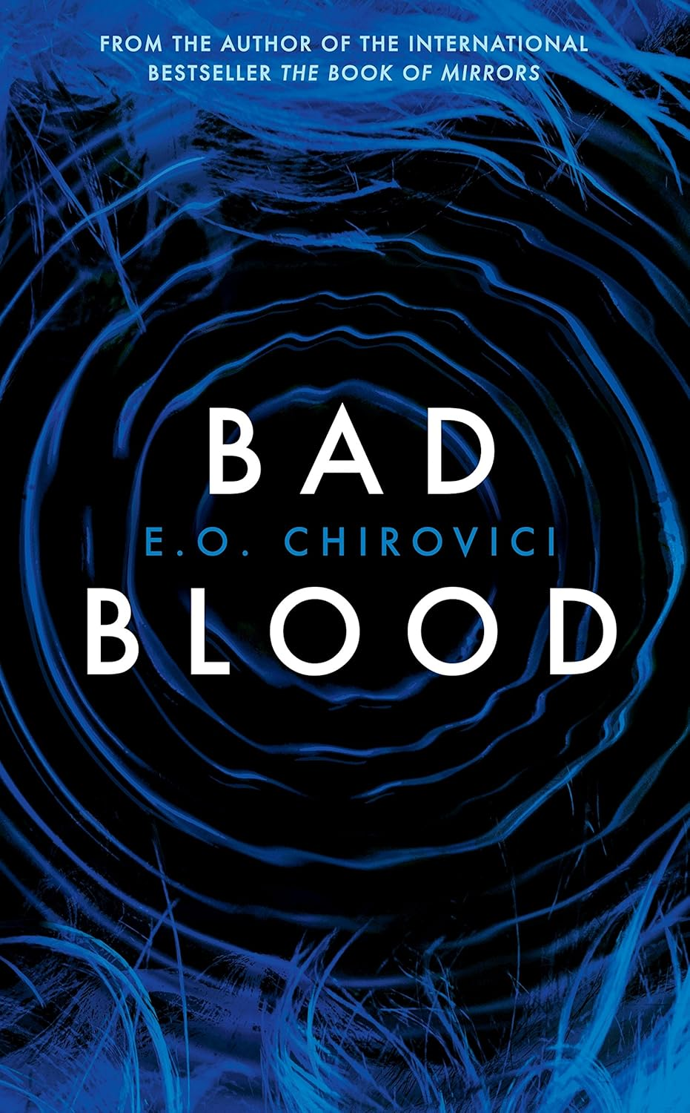
中文书名：《邪恶之血》
英文书名：BAD BLOOD
作 者：E. O. Chirovici
出 版 社：Profile Books
代理公司：PFD/ANA/Sharon
页 数：256 页
出版时间：2018年7月
代理地区：中国大陆、台湾
审读资料：电子稿
类 型：惊悚悬疑

内容简介：

你不能相信自己的记忆。

你不能相信别人的。

那你怎么知道那晚到底发生了什么?

在纽约的一个雨夜，心理学家詹姆斯·科布（James Cobb）做了一个关于恢复失去记忆的艺术的演讲。之后，他遇到了一个陌生人；四十年前，一个垂死的男人在一个酒店房间里醒来，身边有一个被谋杀的女人，他对发生的事情完全没有记忆。现在，他需要知道他是无辜的旁观者，还是凶手。

出于好奇，詹姆斯开始解开这个几十年来的谜团。但每个人都有不同的故事要讲，他发现的每一个事实都有另一种解释。随着他的兴趣成为一种痴迷，他自己过去的秘密开始浮出水面，他开始怀疑有人把真相埋得足够深，永远隐藏起来。

对于若埃尔•迪克（Joel Dicker）、彼得·斯旺森（Peter Swanson）和S.J·沃森（SJ Watson）的粉丝来说，《邪恶之血》讲述了一个扣人心弦的故事，关于记忆、动机，以及我们对自己知之甚少。

感谢您的阅读！
请将反馈信息发至：版权负责人
Email：Rights@nurnberg.com.cn
安德鲁·纳伯格联合国际有限公司北京代表处
北京市海淀区中关村大街甲59号中国人民大学文化大厦1705室, 邮编：100872
电话：010-82504106, 传真：010-82504200
公司网址：http://www.nurnberg.com.cn
书目下载：http://www.nurnberg.com.cn/booklist_zh/list.aspx
书讯浏览：http://www.nurnberg.com.cn/book/book.aspx
视频推荐：http://www.nurnberg.com.cn/video/video.aspx
豆瓣小站：http://site.douban.com/110577/
新浪微博：安德鲁纳伯格公司的微博_微博 (weibo.com)
微信订阅号：ANABJ2002


